27.10.2020г Запишите только ответы. ЕГЭ (базовый уровень)
1. Найдите значение выражения 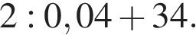
2. Найдите значение выражения 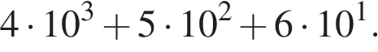
3. Оптовая цена учебника 170 рублей. Розничная цена на 20% выше оптовой. Какое наибольшее число таких учебников можно купить по розничной цене на 7000 рублей?
4. В фирме «Родник» стоимость (в рублях) колодца из железобетонных колец рассчитывается по формуле , где n — число колец, установленных при рытье колодца. Пользуясь этой формулой, рассчитайте стоимость колодца из 5 колец.
5. Найдите значение выражения 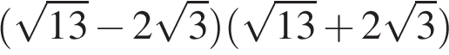.
6. На автозаправке клиент отдал кассиру 1000 рублей и попросил залить бензин до полного бака. Цена бензина 31 руб. 20 коп. за литр. Сдачи клиент получил 1 руб. 60 коп. Сколько литров бензина было залито в бак?
7. Решите уравнение 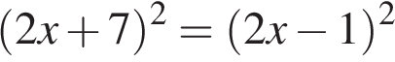.
8. 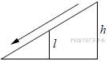Детская горка укреплена вертикальным столбом, расположенным посередине спуска. Найдите высоту l этого столба, если высота h горки равна 3 метрам. Ответ дайте в метрах.
9. Установите соответствие между величинами и их возможными значениями: к каждому элементу первого столбца подберите соответствующий элемент из второго столбца.
ВЕЛИЧИНЫ |  | ВОЗМОЖНЫЕ ЗНАЧЕНИЯ
А) объём воды в Азовском море  Б) объём ящика с инструментами  В) объём грузового отсека транспортного самолёта  Г) объём бутылки растительного масла |  | 1) 150 м³  2) 1 л  3) 76 л  4) 256 км³
В таблице под каждой буквой, соответствующей величине, укажите номер её возможного значения.
A | Б | В | Г
10. Чтобы пройти в следующий круг соревнований, футбольной команде нужно набрать хотя бы 4 очка в двух играх. Если команда выигрывает, она получает 3 очка, в случае ничьей — 1 очко, если проигрывает — 0 очков. Найдите вероятность того, что команде удастся выйти в следующий круг соревнований. Считайте, что в каждой игре вероятности выигрыша и проигрыша одинаковы и равны 0,4.
11. На рисунке жирными точками показано суточное количество осадков, выпадавших в Мурманске с 7 по 22 ноября 1995 года. По горизонтали указываются числа месяца, по вертикали — количество осадков, выпавших в соответствующий день, в миллиметрах. Для наглядности жирные точки на рисунке соединены линией. Определите по рисунку, сколько дней из данного периода выпадало менее 3 миллиметров осадков.
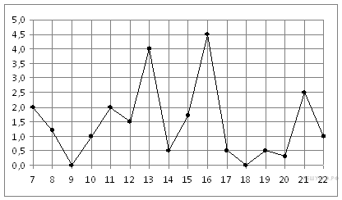
12. Для обслуживания международного семинара необходимо собрать группу переводчиков. Сведения о кандидатах представлены в таблице.
Переводчики | Языки | Стоимость услуг  (рублей в день)
1 | Немецкий, испанский | 7000
2 | Английский, немецкий | 6000
3 | Английский | 3000
4 | Английский, французский | 6000
5 | Французский | 2000
6 | Испанский | 4000

Пользуясь таблицей, соберите хотя бы одну группу, в которой переводчики вместе владеют четырьмя иностранными языками: английским, немецким, французским и испанским, а суммарная стоимость их услуг не превышает 12 000 рублей в день. В ответе укажите ровно один набор номеров переводчиков без пробелов, запятых и других дополнительных символов. Перечисляйте в порядке возрастания номеров.
13. 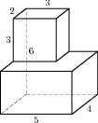Найдите площадь поверхности многогранника, изображенного на рисунке (все двугранные углы прямые).
14. На рисунке точками изображено число родившихся мальчиков и девочек за каждый календарный месяц 2013 года в городском роддоме. По горизонтали указываются месяцы, по вертикали — количество родившихся мальчиков и девочек (по отдельности). Для наглядности точки соединены линиями.

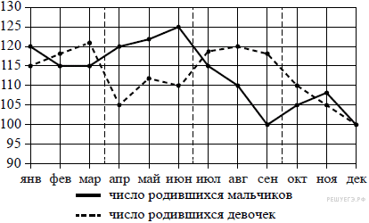

Пользуясь рисунком, поставьте в соответствие каждому из указанных периодов времени характеристику рождаемости в этот период.

ПЕРИОДЫ ВРЕМЕНИ |  | ХАРАКТЕРИСТИКИ РОЖДАЕМОСТИ
А) 1-й квартал года  Б) 2-й квартал года  В) 3-й квартал года  Г) 4-й квартал года |  | 1) рождаемость мальчиков превышала рождаемость девочек  2) рождаемость девочек росла  3) рождаемость девочек снижалась  4) разность между числом родившихся мальчиков и числом родившихся девочек в один из месяцев этого периода достигает наибольшего значения за год
Запишите в ответ цифры, расположив их в порядке, соответствующем буквам:
А | Б | В | Г
15.
Вписанный угол окружности на 42° меньше центрального угла, опирающегося на ту же дугу данной окружности. Найдите вписанный угол. Ответ дайте в градусах.
16. Два ребра прямоугольного параллелепипеда равны 7 и 4, а объём параллелепипеда равен 140. Найдите площадь поверхности этого параллелепипеда.
17. Каждому из четырёх неравенств в левом столбце соответствует одно из решений в правом столбце. Установите соответствие между неравенствами и их решениями.
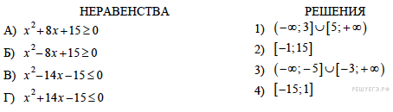
Запишите в ответ цифры, расположив их в порядке, соответствующем буквам:
A | Б | В | Г
18. На химическом заводе всего 15 промышленных ёмкостей для реакций. Объём каждой ёмкости меньше 100 литров, но не меньше 50 литров. Выберите утверждения, которые следуют из данной информации.
1) На химическом заводе есть ёмкость объёмом 60 литров.
2) Разница в объёме двух ёмкостей более 15 литров.
3) На заводе нет ёмкости объёмом 40 литров.
4) Объём любой ёмкости на заводе более 30 литров.
19. Найдите шестизначное натуральное число, которое записывается только цифрами 1 и 0 и делится на 24.
20. Про натуральные числа A, B и С известно, что каждое из них больше 6, но меньше 10. Загадали натуральное число, затем его умножили на A, потом прибавили к полученному произведению B и вычли С. Получилось 186. Какое число было загадано?

